Графическая схема одномандатных избирательных округов Успенского сельского поселения Краснозоренского района Орловской области
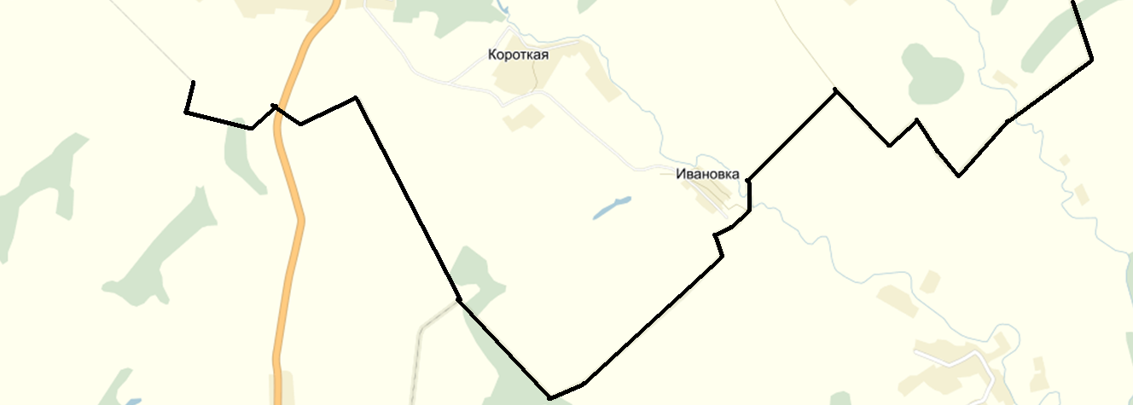
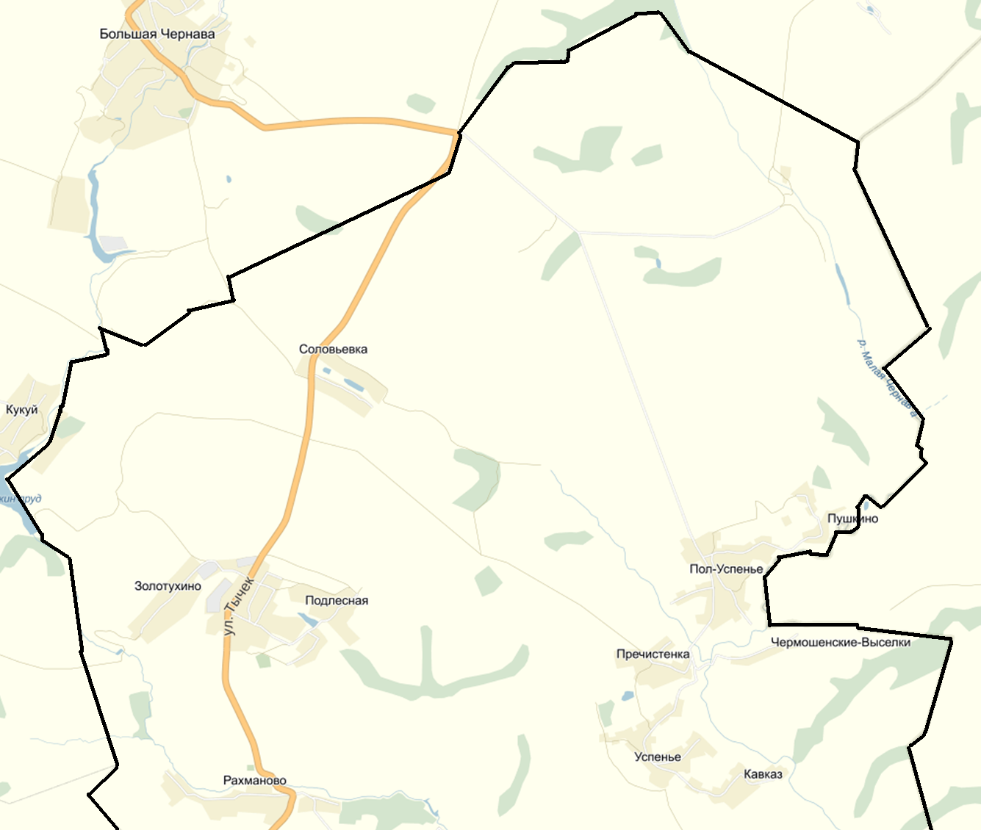
№5
№6
№7
№4
№1
№2
№3

Избирательный округ №1 – 55 избирателей  с. Пол-Успенье: ул. Прилепская, ул. Зеленая, ул. Центральная от дома №1 до дома №32 включительно; д. Коровенка, д. Пушкино | Избирательный округ №4 – 51 избиратель  д. Ивановка; д. Короткое; д. Подлесное; д. Рахманово
Избирательный округ №5 – 50 избирателей
д. Зверево-Бакулино: ул. Солнечная, ул. Цветочная от дома №6 до дома №18 включительно
Избирательный округ №2 – 55 избирателей
с. Пол-Успенье: ул. Молодежная; пос. Кавказ; д. Чермашенские выселки
Избирательный округ №6 – 48 избирателей
д. Зверево-Бакулино: ул. Колхозная, ул. Молодежная, ул. Центральная
Избирательный округ №3 – 57 избирателей
с. Успенье; д. Пречистенка; с. Пол-Успенье: ул. Центральная от дома №33 до дома №35 включительно
Избирательный округ №7 – 48 избирателя
д. Золотухино; д. Соловьевка; д. Зверево-Бакулино: ул. Цветочная от дома №1 до дома №5 включительно

